**新 书 推 荐**

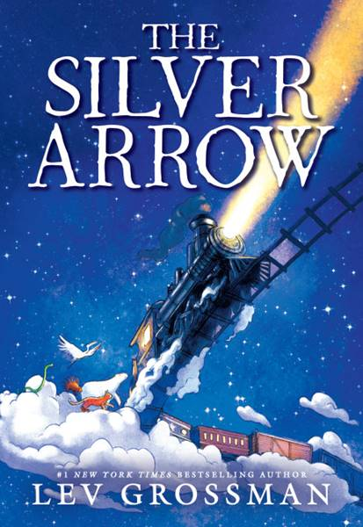**中文书名：****《****银箭号》**

**英文书名：THE SILVER ARROW**

**作 者：Lev Grossman**

**出 版 社：Little, Brown for Young Readers**

**代理公司：WME/ANA**

**页 数：256页**

**出版时间：2020年9月**

**代理地区：中国大陆、台湾**

**审读资料：电子稿**

**类 型：7-12岁儿童文学\奇幻科幻**

**已 授 权：英国、美国、德国、意大利、俄罗斯、保加利亚、西班牙、土耳其、乌克兰、塞尔维亚**

**\*繁体中文已授权**

**献给火车迷，动物迷和环保小卫士最好礼物**

**平装版出版后再次登上《纽约时报》畅销榜**

**重磅文学奖作家倾情推荐**

**被《纽约时报》、《华尔街日报》、《赫芬顿邮报》、亚马逊、巴诺书店、Apple 选为2020年年度最佳图书**

**出自《纽约时报》销量第一的畅销书《魔法师》的作者**

**《魔术师》系列被称为成人版的《哈利波特》电视改编现已进入第五季**

**成为 Syfy 上收视率最高的节目**

**一部写给9-12岁孩子的原创小说**

**《纳尼亚传奇》和罗尔德·达尔的粉丝一定不能错过这本书**

**这部《银箭号》是他献给所有具有爱心和社会责任感孩子最好的礼物！**

**通过精彩的奇幻故事传达关爱地球，关爱物种的生态理念。**

**内容简介：**

*亲爱的赫伯特叔叔,*

*你从未见过我，我是你的侄女凯特*

*明天是我的生日，你那么有钱*

*你能送我一件礼物吗?*

  凯特和弟弟汤姆过着乏味无趣的生活。如果他们无趣的父母靠得住的话，他们就不会有那么多的期待了。为什么凯特不能像书中描写的那样去冒险、去经历惊险刺激，去拯救世界呢？甚至连她11岁生日也要平淡无奇地度过了。直到她那神秘而又非常不负责任的赫伯特叔叔送给了她一份有史以来最意外、最令人兴奋、最不合适的生日礼物——一辆巨大的名为“银箭”蒸汽机车，才让她感到惊喜不已。

凯特和汤姆的父母想把“银箭”送回它原来的地方。但是凯特和汤姆的想法却不一样，“银箭”也是。很快他们就和一群外来动物一起去了遥远的地方，那些外来动物竟然会说话！带着好奇心、激动的心情、和未知的惊险，足智多谋的凯特和汤姆踏上了一生的冒险之旅……谁知道结局会怎么样呢？他们最终或许会拯救世界也说不定呢！

这部惊心动魄的奇幻冒险故事不仅会给小读者带来欢乐，同时也会鼓舞他们用新的眼光去观察身边这个美丽、刺激而又珍贵的世界。

**媒体评价：**

“我很喜欢。完全不可预测，令人着迷。一本完美的书，可以拥抱和品味，甚至可以和你爱的人一起大声朗读”。——亚当·吉维茨，畅销书和纽伯瑞获奖作家《黑暗故事》，《格林》和《检察官的故事》

“我喜欢这本书的每一页。这是中年级小说所能达到的最好的标准”。——安·帕切特， 普利策文学奖、福克纳奖、橘子文学奖获奖作家

“这部生态寓言既舒适又鼓舞人心，既传达了残酷的事实，也传达了一种挑衅的行动号召。”——科克斯明星评论

“格罗斯曼华丽的中年级处女秀生动有趣……这是一个完全属于它自己的故事世界”。——《书单》明星评论

“……奇思妙想的细节和精雕细琢的冒险时刻肯定会吸引年轻读者”。——《出版商周刊》

“……一个必定会成为经典的作品”。―——巴诺书店

“一部精雕细琢的幻想作品”。——《号角》

**中文书名：《金斯威夫特》**

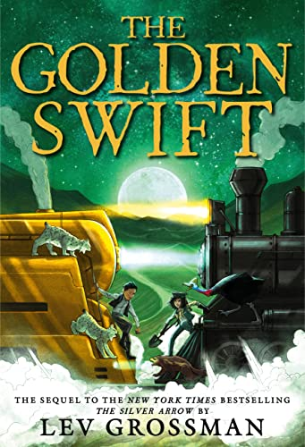

**英文书名：****The Golden Swift**

**作 者：Lev Grossman**

**出 版 社：Little, Brown for Young Readers**

**代理公司：WME/ANA**

**页 数：272页**

**出版时间：2022年5月**

**代理地区：中国大陆、台湾**

**审读资料：电子稿**

**类 型：7-12岁儿童文学\奇幻科幻**

**已 授 权：北美（Little Brown）**

**内容简介：**

本书是《纽约时报》畅销书作家列夫·格罗斯曼（Lev Grossman）的《银箭号》（The Silver Arrow）的惊险续集，凯特和汤姆（Kate and Tom）在这部续集中直面魔法的极限。书的英文名字是The Golden Swift。

凯特在一年内改变了很多。她和汤姆现在是蒸汽动力、拯救动物的伟大秘密洲际铁路的正式司机。生活是美好的！或者说是好的。她的叔叔赫伯特失踪了，而日益恶化的气候意味着需要帮助的动物越来越多。凯特要拯救世界多少次才能保住地球？

她的现实生活也并不完美。她没能通过初中音乐剧的试镜，被留在合唱团里，而她的劲敌贾格（Jag）则得到主角。因此，出于绝望，凯特打破了规则，带着银箭出去执行一项未经批准的任务，去寻找赫伯特叔叔，让世界恢复平衡。但她很快发现，在这条秘密的洲际铁路上，她并不是唯一一个。那里也有一列神秘的火车，名为金斯威夫特，它有自己的计划。它是盟友吗？对手？敌人？还是三者兼而有之呢？

这个问题将颠覆凯特的世界，把她从苏格兰高地带到澳大利亚内陆，再带到白令海的海底，她将开始这场神秘激动人心的洲际铁路之旅。因为当你在为拯救自然而战时，你是英雄还是恶棍？这个答案也许不那么简单。

**作者简介：**

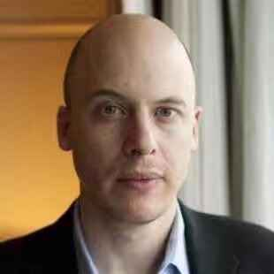**列弗·格罗斯曼(Lev Grossman)**著有五部小说，其中包括《纽约时报》#1畅销书《魔法师》三部曲（ *Magicians* trilogy），该系列作品已经在30个国家出版发行。根据该三部曲改编的电视剧现在已经播到第四季了，是美国有线电视频道SyFy上收视率最高的节目。格罗斯曼还是一名屡获殊荣的记者，曾在《时代周刊》担任了15年的书评家和首席技术撰稿人，在该杂志上发表了20多篇封面故事。他曾为《纽约时报》、《华尔街日报》、《连线》杂志、《信仰者》（*The Believer*）、《乡村之声》（*the Village Voice*）、美国国家公共电台NPR、《沙龙》、美国Slate杂志和美国新闻网站Buzzfeed撰稿。他毕业于哈佛大学和耶鲁大学，现与妻子和三个孩子住在纽约。

**谢谢您的阅读！**

**请将回馈信息发至：Echo**[**@nurnberg.com.cn**](mailto:daisy@nurnberg.com.cn)

**----------------------------------------------------------------------**

薛肖雁（Echo Xue）

安德鲁﹒纳伯格联合国际有限公司北京代表处

北京市海淀区中关村大街甲59号中国人民大学文化大厦1705室 邮编：100872

Email: Echo[@nurnberg.com.cn](mailto:daisy@nurnberg.com.cn)

电话：010-82449185

传真：010-82504200

网址：www.nurnberg.com.cn（获取最新书讯）

微博：<http://weibo.com/nurnberg>

豆瓣小站：<http://site.douban.com/110577/>

抖音号：安德鲁读书

微信订阅号：安德鲁书讯